CÔNG ĐOÀN TRƯỜNG THCS ÁI MỘ TỔ CHỨC TỔNG KẾT
PHONG TRÀO “GIỎI VIỆC NƯỚC, ĐẢM VIỆC NHÀ” NĂM 2020
VÀ KỈ NIỆM 8/3

Người viết: Nguyễn Thị Thanh Hòa

Trong không khí của tiết trời xuân se lạnh với những hạt mưa xuân bay bay, nhè nhẹ; hòa chung không khí của cả nước hướng tới kỉ niệm 111 năm ngày Quốc tế phụ nữ 8-3 và Thực hiện Hướng dẫn số 02/HD-LĐLĐ ngày 09 tháng 02 năm 2021 của Liên đoàn lao động quận Long Biên về việc tổ chức Tổng kết phong trào thi đua “Giỏi việc nước, đảm việc nhà” năm 2020; chiều thứ sáu ngày 05 tháng 03 năm 2021, trường THCS Ái Mộ long trọng tổ chức Hội nghị tổng kết phong trào “Giỏi việc nước, đảm việc nhà” năm 2020 kết hợp mitinh kỉ niệm 111 năm ngày Quốc tế phụ nữ 8/3 tại phòng chuyên đề của nhà trường.
Mở đầu chương trình, cô giáo Nguyễn Thị Kim Nhung - Chủ tịch công đoàn nhà trường đã báo cáo tóm tắt những kết quả của nhà trường đã đạt được trong phong trào “Giỏi việc nước, đảm việc nhà” năm 2020. Công đoàn nhà trường đánh giá cao những thành tích của nữ CB, GV, NV nhà trường trong phong trào “Giỏi việc nước, đảm việc nhà”; Cũng trong bản báo cáo, đồng chí chủ tịch Công đoàn đã khẳng định vai trò to lớn, quan trọng của những cán bộ, giáo viên, nhân viên nữ trong thành tích chung của nhà trường. Trong vườn hoa thành tích ấy, nhà trường đã chọn lựa được những bông hoa đẹp nhất, xuất sắc nhất và quyết định khen thưởng 09 cán bộ, giáo viên, nhân viên của nhà trường gồm các đồng chí: Ngô Thị Nga, Ngô Thị Bích Liên, Nguyễn Thị Kim Nhung, Vũ Thị Hương, Nhữ Thị Thu Nhung, Nguyễn Kim Anh, Nguyễn Thu Huyền, Vũ Thị Thanh Tâm, Vũ Thị Trang.
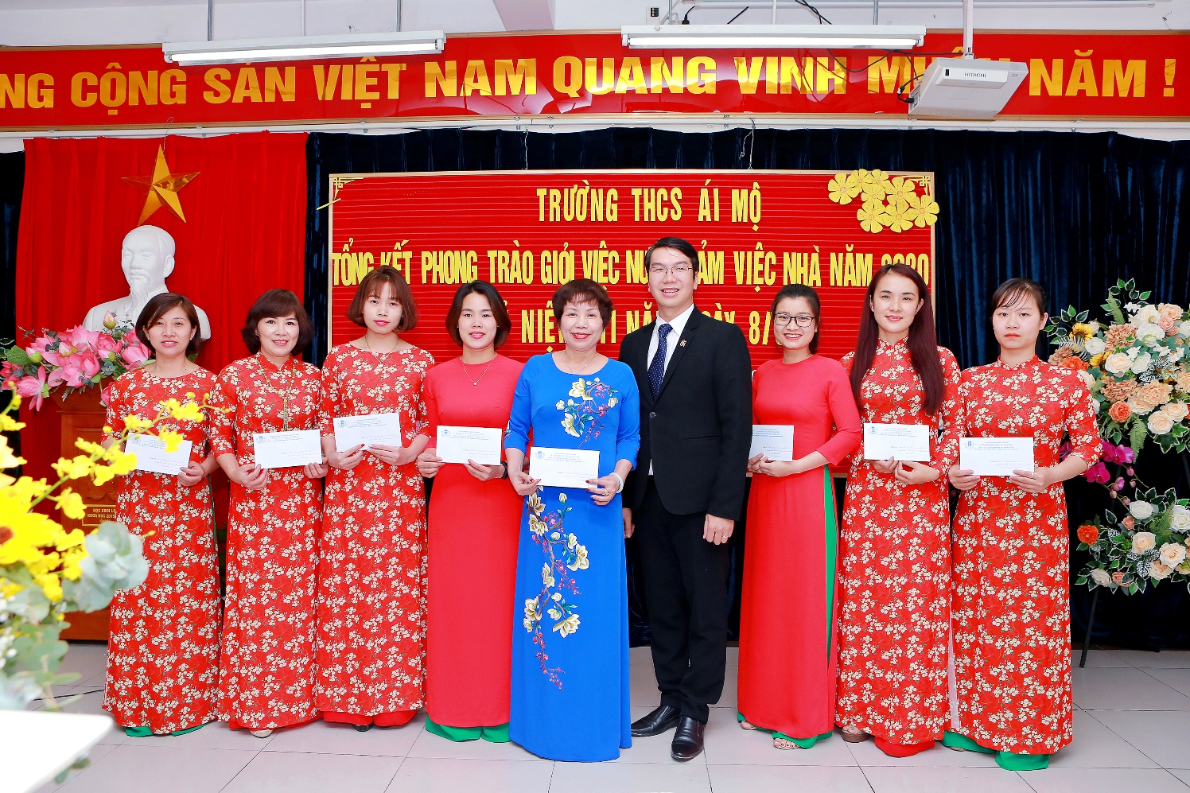
Căn cứ vào thành tích của các đồng chí, Ban chấp hành Công đoàn nhà trường đã làm hồ sơ đề nghị Liên đoàn lao động Quận Long Biên khen thưởng: Đ/c Ngô Thị Nga - Bí thư chi bộ, hiệu trưởng nhà trường là cá nhân có thành tích xuất sắc trong phong trào “Giỏi việc nước, đảm việc nhà” năm 2020 cấp Quận.
Nối tiếp chương trình, bác Hoàng Thanh Bình - Trưởng ban đại diện cha mẹ học sinh trường THCS Ái Mộ lên chúc mừng các cán bộ, giáo viên, nhân viên nhà trường, Cô giáo Ngô Thị Nga - Hiệu trưởng đại diện đón nhận lẵng hoa tươi thắm.
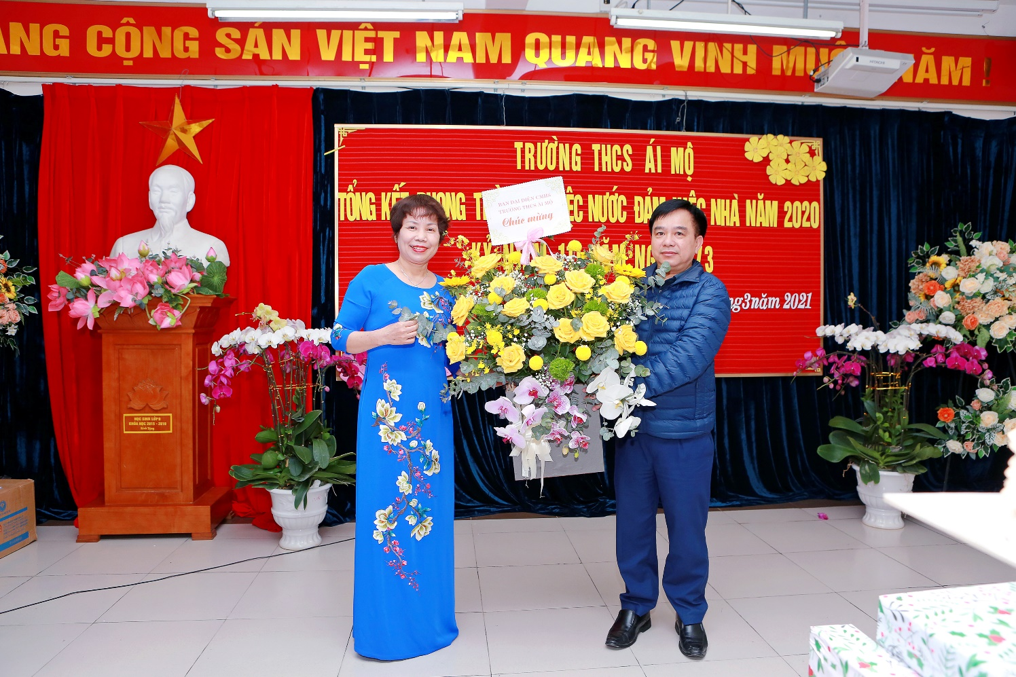
Với các đồng chí CB, GV, NV nữ trường THCS Ái Mộ, ngày hôm nay quả là ngày đặc biệt. Một ngày của những lời chúc mừng, của những nụ cười và những đóa hoa. Trong ngày vui hôm nay, đồng chí Nguyễn Ngọc Sơn – Phó Hiệu trưởng nhà trường thay mặt nhà trường và công đoàn lên chúc mừng và tặng quà tới tất cả các bác trong ban ĐD CMHS nhà trường và các đồng chí cán bộ, giáo viên, nhân viên nữ.
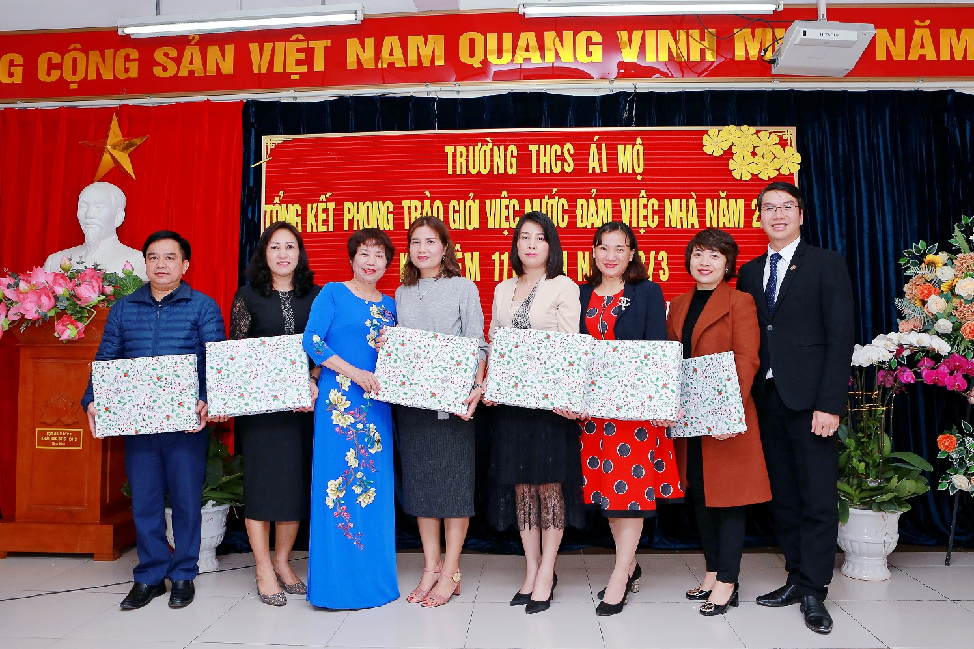

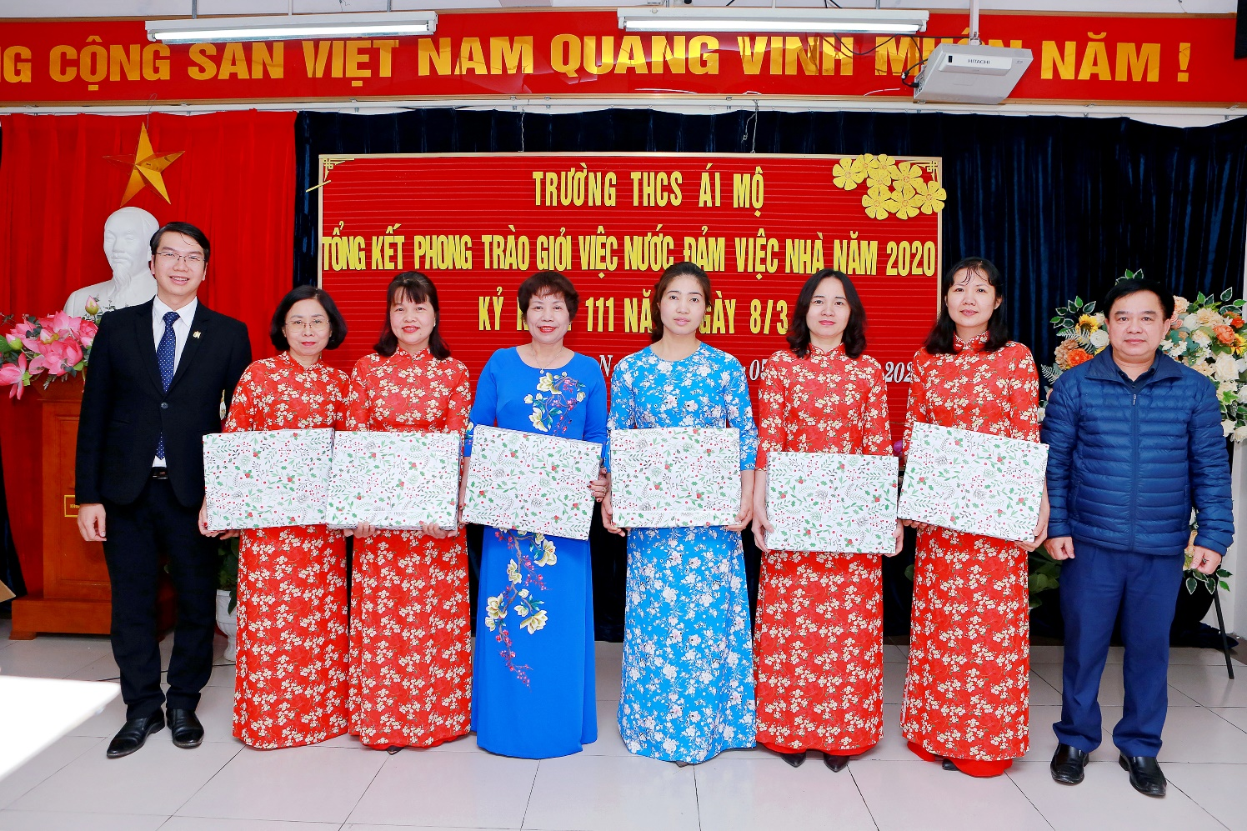
Sau phần trao thưởng là phần thi trình diễn áo dài hưởng ứng tuần lễ áo dài Việt Nam. Trong trang phục tà áo dài thướt tha, các cô giáo đại diện tổ Văn – Sử- GDCD, Tổ Toán- Lý- Công nghệ; Tổ Sinh – Hóa- Địa và Tổ Anh – Nhạc – TD đã có màn trình diễn vô cùng ấn tượng. Và phải rất khó khăn, Ban giám khảo mới chọn được cô giáo có phần trình diễn áo dài đẹp nhất. Đó là Cô giáo Vũ Thị Hương - Giáo viên tổ Sinh – Hóa – Địa. Cô Vũ Thị Hương cũng chính là cô giáo đại diện cho nhà trường tham gia dự thi “Cô giáo tài năng duyên dáng” và đạt giải Nhì của Cụm chuyên môn số 7.
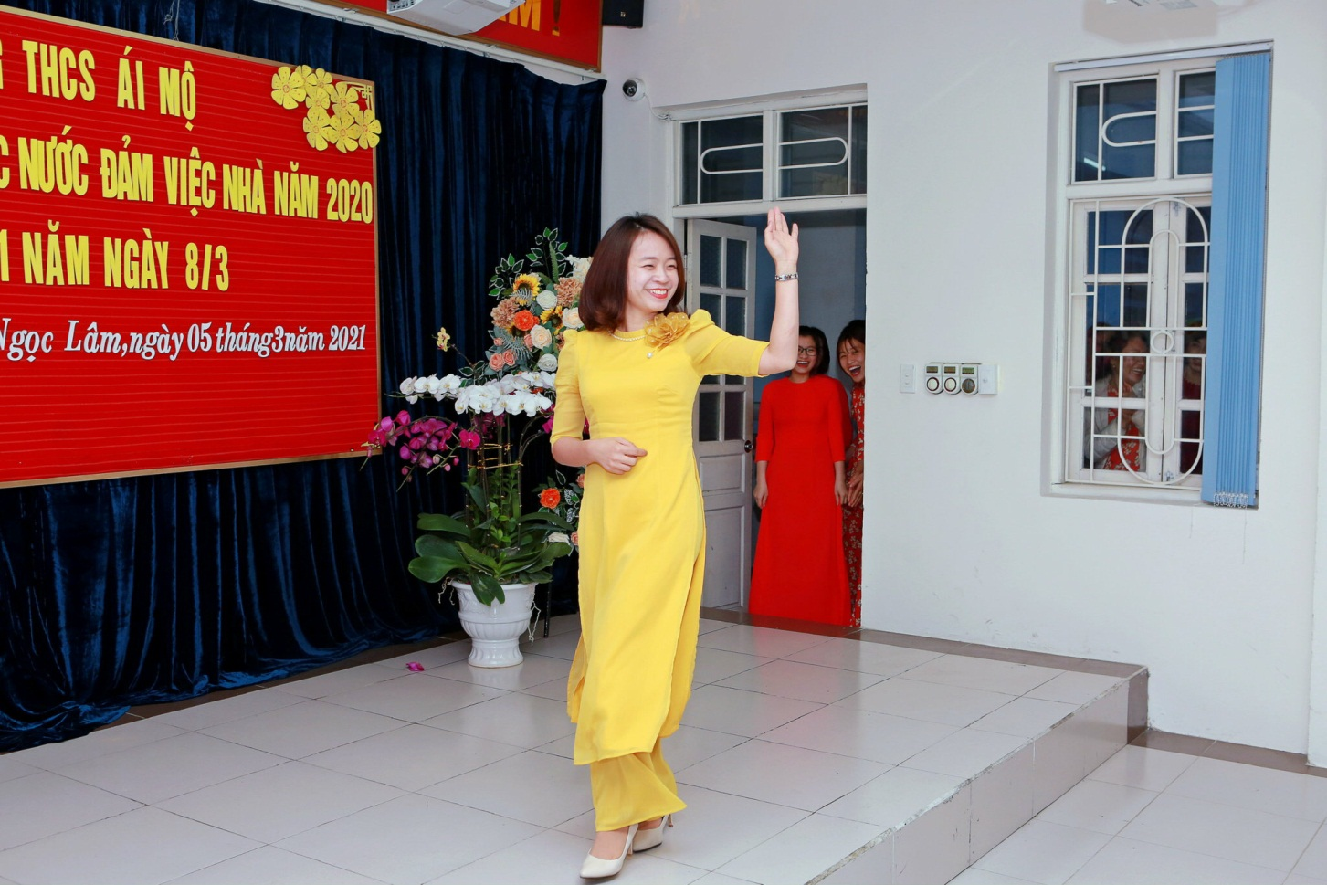
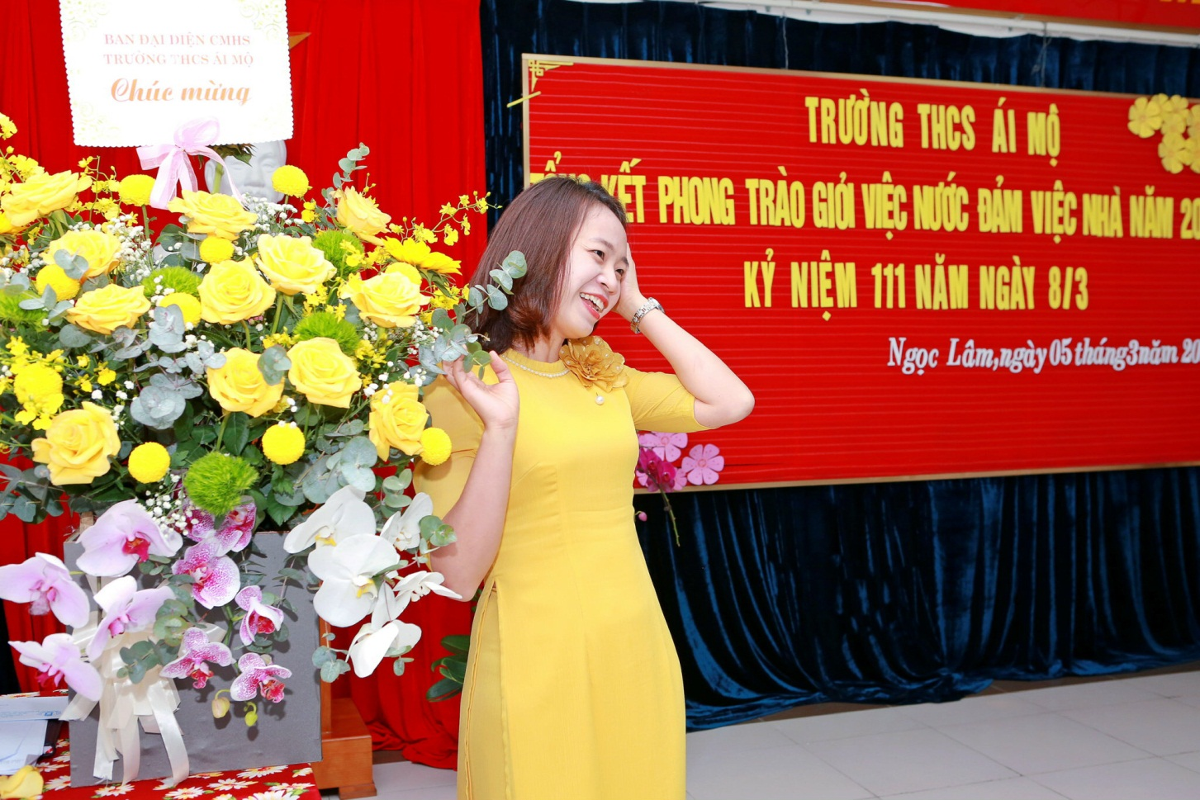
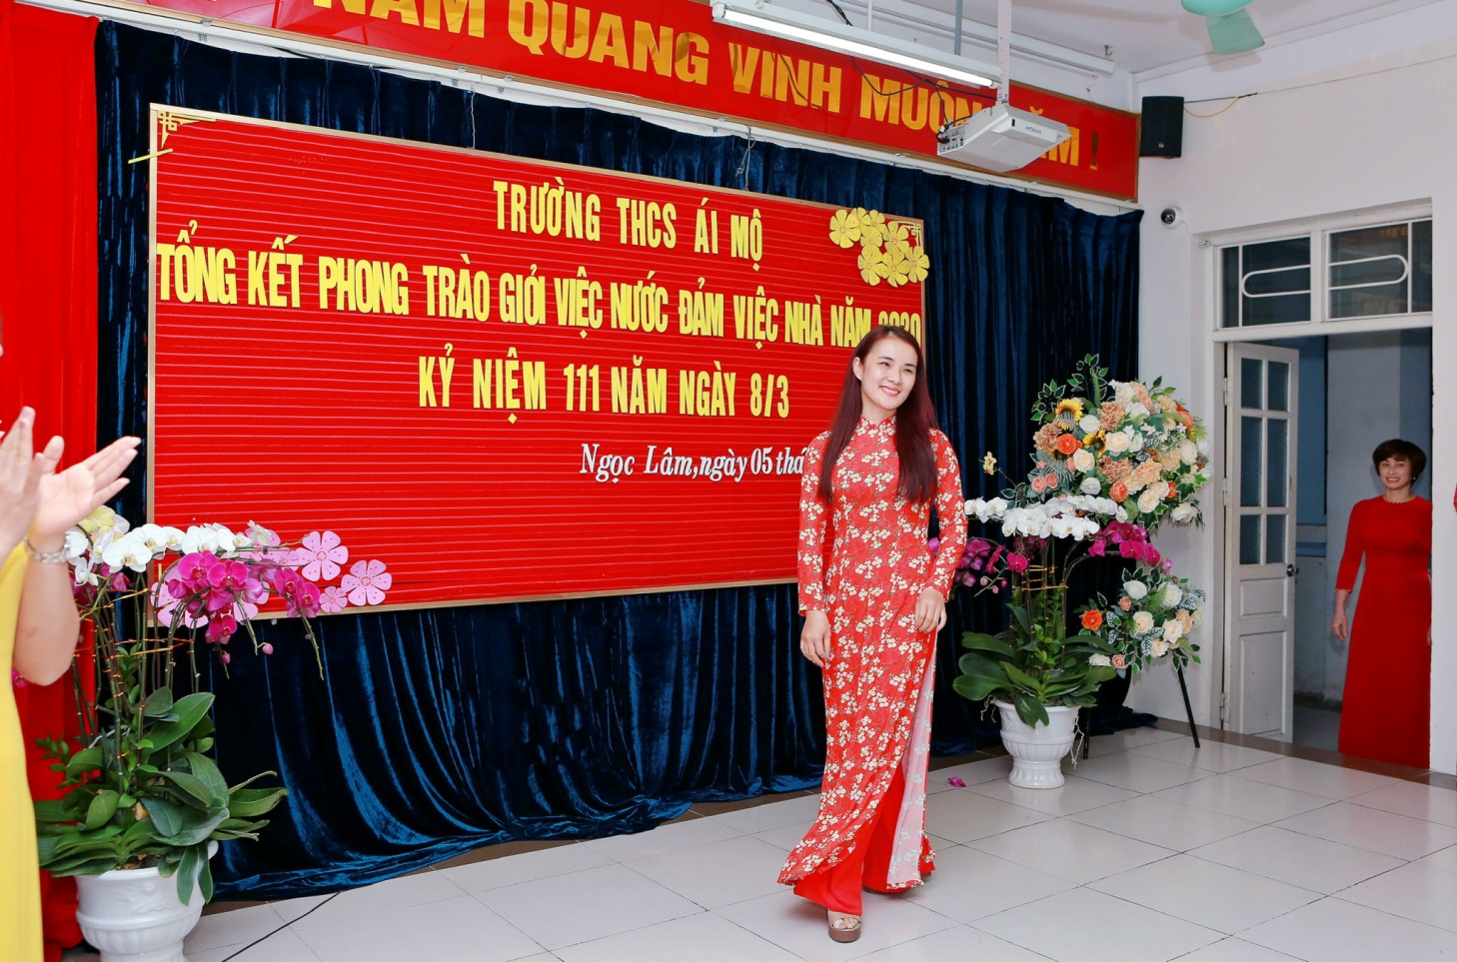
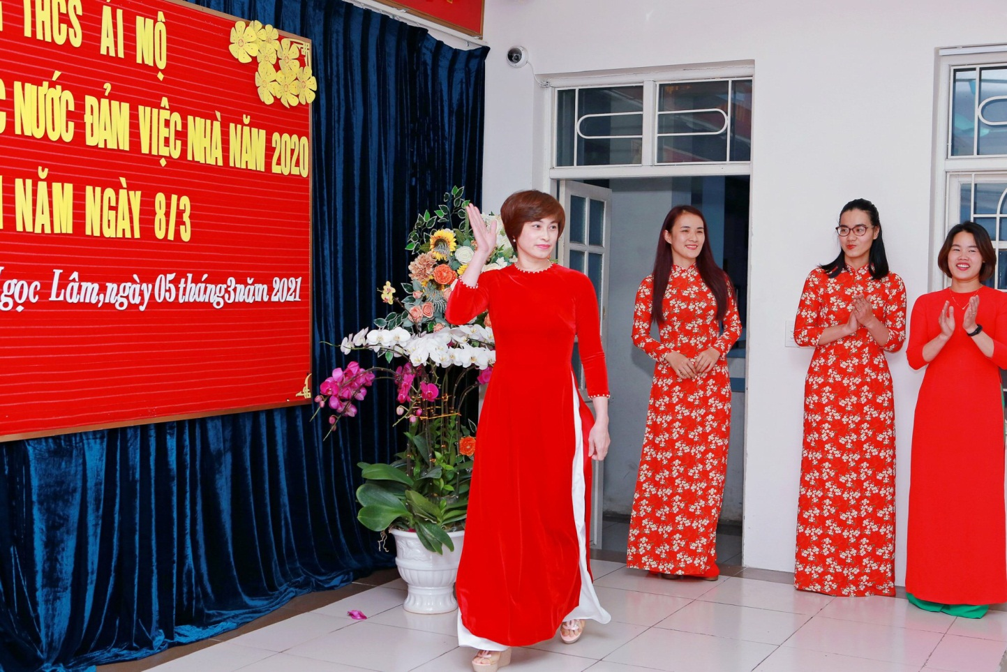
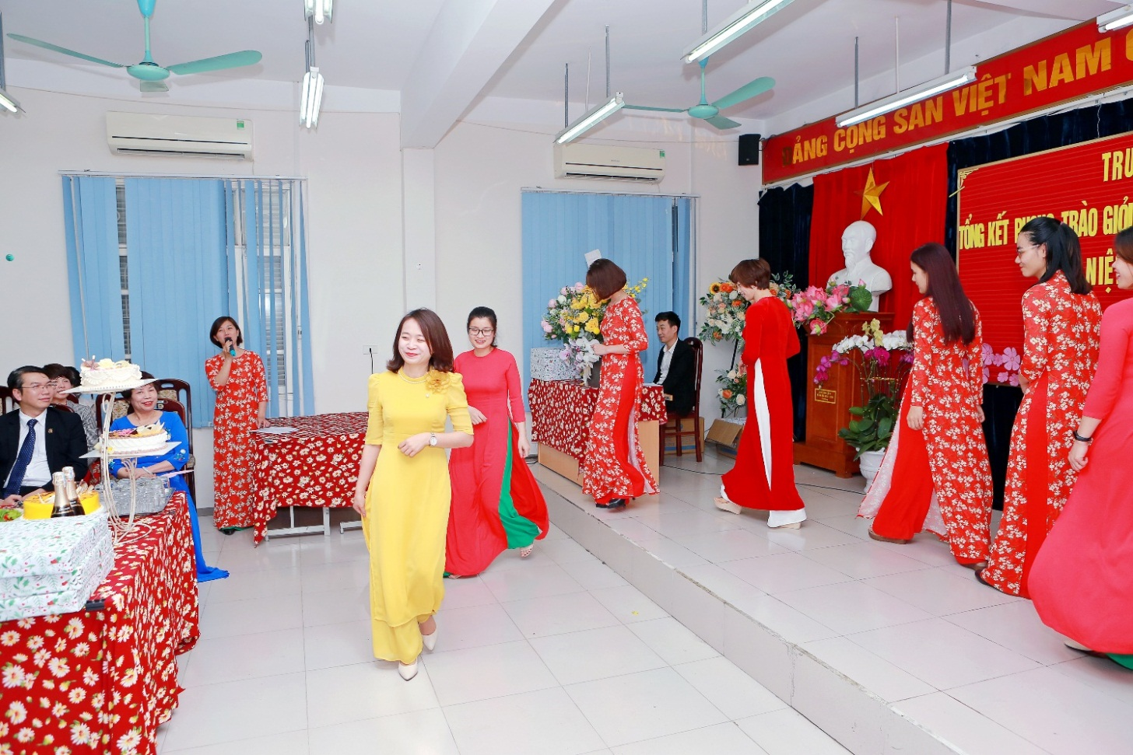
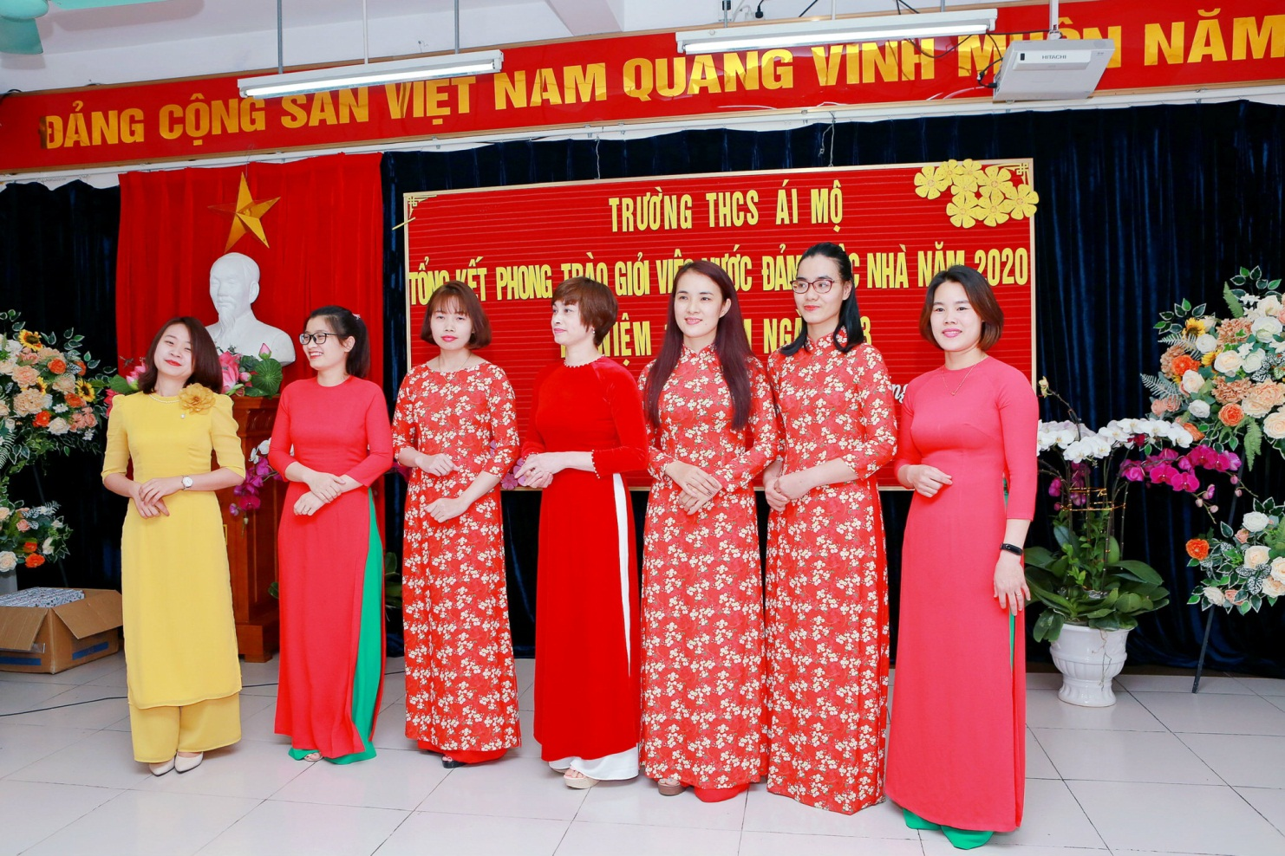

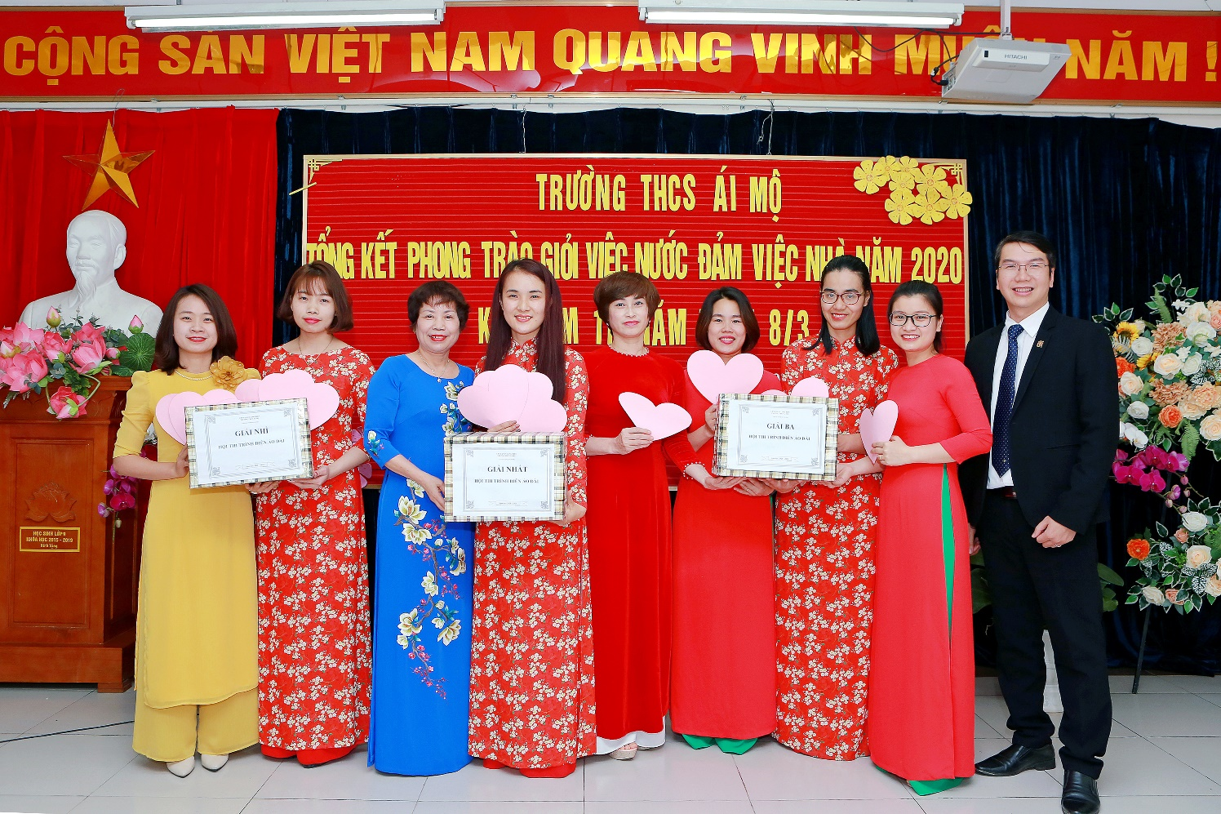
Cũng tại Hội nghị, Ban chấp hành Công đoàn phối hợp với nhà trường chuẩn bị bữa tiệc liên hoan nhỏ để các thầy cô và các bác phụ huynh trong Ban đại diện cha mẹ học sinh nhà trường có dịp được trò chuyện, giao lưu. Cô giáo Ngô Thị Nga – Bí thư chi bộ, Hiệu trưởng nhà trường cũng đại diện các thầy cô trong Ban giám hiệu nhà trường khai tiệc và phát biểu chúc mừng cũng như cảm ơn sự có mặt đông đủ của các đại biểu và các thầy cô giáo.
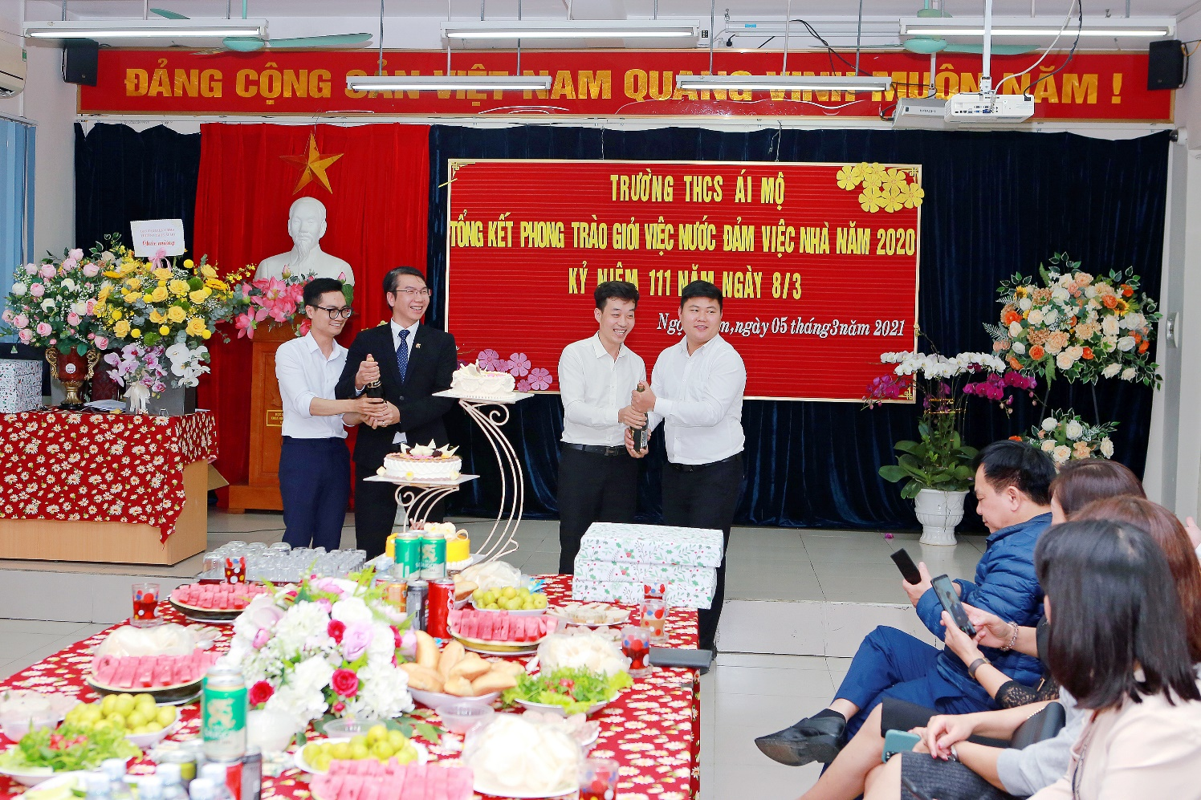

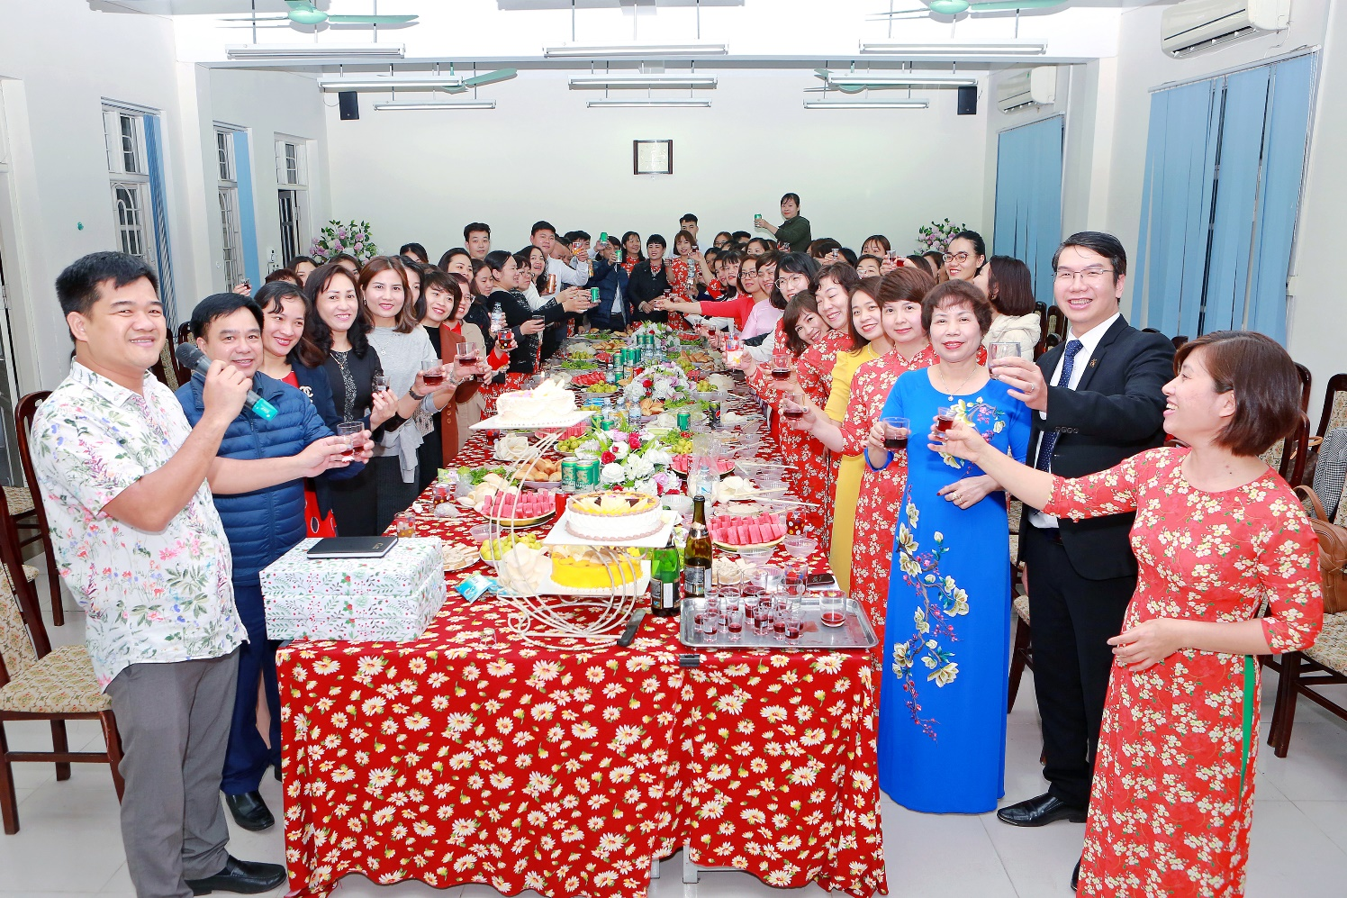

Trong không khí vui vẻ, ấm áp, các thầy cô vừa trò chuyện, chia sẻ, vừa vui liên hoan và giao lưu văn nghệ. Có lẽ, khó ở nơi đâu lại tìm thấy tình đồng chí đồng nghiệp chân thành và đoàn kết như ở ngôi trường Trung học Cơ sở Ái Mộ chúng tôi.
Xin được gửi lời cảm ơn chân thành và sâu sắc nhất tới Ban giám hiệu trường THCS Ái Mộ đã chỉ đạo Ban chấp hành Công đoàn nhà trường tổ chức Hội nghị Tổng kết phòng trào “Giỏi việc nước, đảm việc nhà” và mittinh kỉ niệm ngày Quốc tế phụ nữ 8/3 để động viên khích lệ cán bộ, giáo viên, nhân viên nhà trường. Khép lại Hội nghị mà dư âm và kỉ niệm còn mãi.

